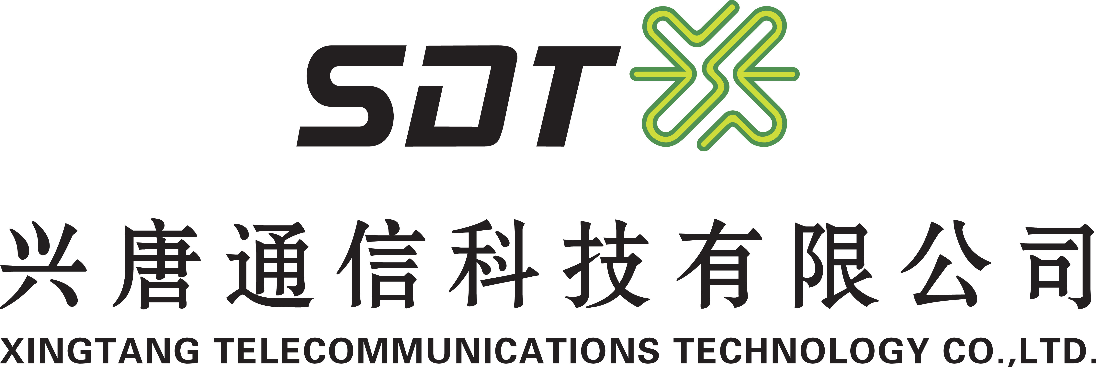

公司简介：
兴唐通信科技有限公司，由成立于1972年的数据通信科学技术研究所转制而来，隶属于大唐电信科技产业集团，是一家面向信息通信产业的高新技术企业。公司倡导“服务国家与社会”的价值理念，是国内一流的信息安全和网络业务系统的提供商、服务商和集成商之一。承担国家“七五”至“十二五”、“863”计划、核高基、科技支撑计划的科研攻关项目数百项，业务范围涵盖通信安全、网络安全、办公安全等领域，为客户提供全套解决方案和系列安全设备，长期为电信运营商、政府机关等单位提供宽带视讯业务软件、电子政务软件及系统集成服务。
公司现有员工1500余人，本科及以上学历人员占90%。其中2/3为研发人员，研发人员硕士及以上学历占75%。近200人获得高级职称，近20人获得国家级科技进步奖一、二等奖、近300人获得省部级科技进步奖一、二、三等奖，近20人享受国务院政府特殊津贴，近40人获得部级以上百千万人才工程国家级人选、茅以升北京青年科技进步奖、中央企业劳动模范、五一劳动奖章、国家机关优秀青年等多项荣誉称号，具有一批高水平的国内知名专家、集团首席专家、学科专业带头人和多支经验丰富、技术精湛的研发团队。
公司依托电信科学技术研究院（国家首批硕士学位授予单位），招收信息与通信工程专业学术型研究生，现有硕士生导师近30人，培养研究生近150人，为通信行业输送了大批具有实战能力的科研人才。

公司优势：
- 中央企业，成立43年，截止到2015年，每年100%解决应届毕业生北京户口。同时，也为符合人社部及公司规定的员工配偶和子女解决北京户口。
- 朝阳行业，国家重点保障和支持业务，大唐电信科技产业集团特通产业龙头单位，具有七项高级别企业资质，技术实力处于国内领先水平。
- 企业与员工共享成功，薪酬福利丰厚，培训体系健全，拥有交通便利、高校云集、环境优美的学院路上建筑面积四万两千多平方米的科研大楼三栋。
- 进取、宽松、温馨的工作氛围。员工素质高、学习氛围浓、关系融洽、业余活动丰富。拥有食堂、运动场馆和卫生所等配套设施。

我们真诚邀请您加盟，我们将为您提供一份可以作为毕生事业而奋斗的工作机会。

工作地点：北京市海淀区学院路40号
邮政编码：100191

校园招聘职位：
应届招聘职位名称 | 岗位职责和要求
信息安全架构工程师  投递简历邮箱：xingtangzp@dctri.net | 岗位职责：  - 围绕国家信息安全行业发展总体要求，跟踪行业新兴技术发展动态、把握技术发展趋势，从事国家级重大课题的战略规划和牵头认证，组织制定行业标准规范；  - 面向新技术引发的新业态，跟进挖掘用户需求，进行产品概念设计、总体架构设计，并组织完成产品研制等工作。  岗位要求：  - 不限专业，硕士及以上学历，博士优先；  - 致力于通信、网络、计算机、信息安全方向发展，具备相关知识结构；  - 具备较强的语言沟通、文字编写、逻辑分析、快速学习的能力；  - 有项目组织管理、预研课题立项认证经验者优先。

